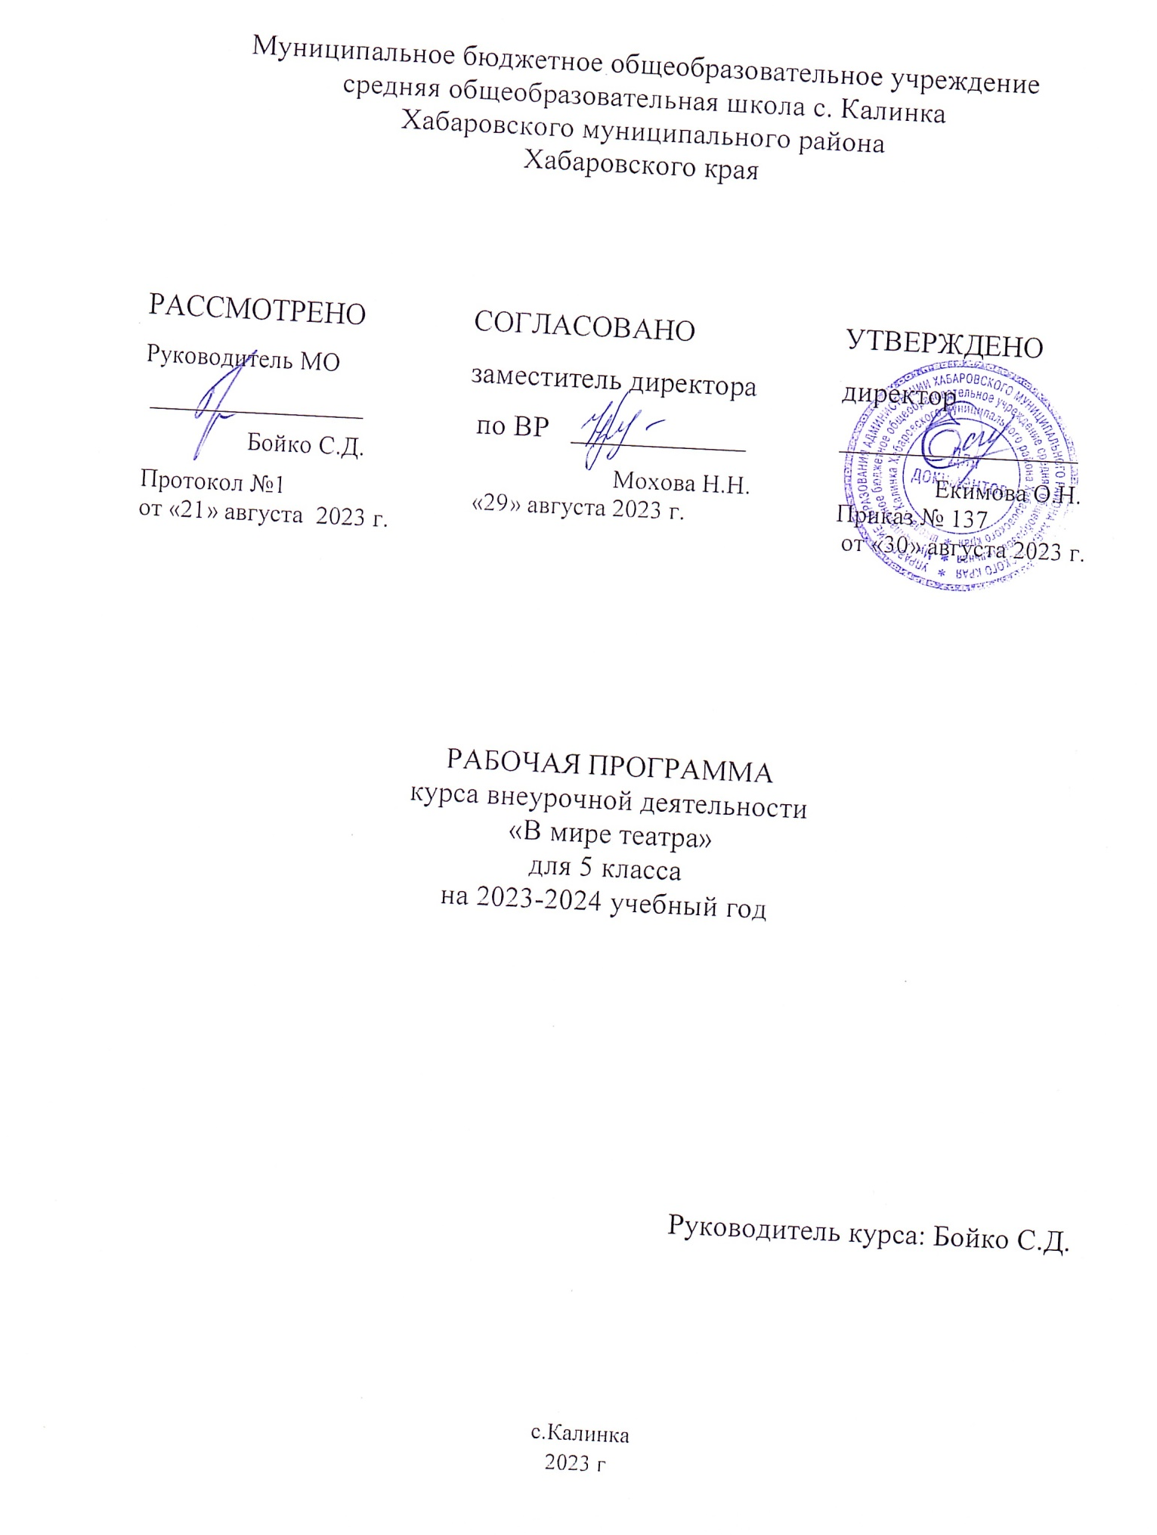

ПОЯСНИТЕЛЬНАЯ ЗАПИСКА
Рабочая программа по внеурочной деятельности составлена в соответствии с:
- Федеральным законом «Об образовании в Российской Федерации» №273-ФЗ от 29.12.2012 г. (с изменениями и дополнениями от 31.07.20 г. ФЗ-№304);
- требованиями федерального государственного образовательного стандарта основного общего образования (утвержден приказом Министерства образования и науки Российской Федерации от 31.05.2021г. №287),
- стратегией развития воспитания в Российской Федерации на период до 2025 года (Распоряжение Правительства РФ от 29.052015 №996-р)
- концепцией духовно-нравственного развития и воспитания гражданина России;
- санитарно-эпидемиологическими требованиями к организации воспитания, обучения, отдыха и оздоровления детей и молодёжи С.П.2.4.36-48-20, утверждённые постановлением Главного государственного санитарного врача РФ от 28.09.2020 № 28 (действуют с 01.01.2021, срок действия ограничен 01.01.2027);
на основе:
- учебного плана внеурочной деятельности ООО МБОУ СОШ с.Калинка.
Согласно учебному плану школы на 2023 – 2024 учебный год на изучение предмета выделено 34 часов в год, из расчета 1 часов в неделю, 34 учебных недель.

Краткая аннотация содержания: С появлением и развитием компьютерных технологий, особенно благодаря динамичной киберэволюции всемирной глобальной сети Интернет, современный мир преображается и изменяется, вследствие чего меняются факторы социализации человека. При всей кажущейся яркости и занимательности новейших компьютерных технологий, следует отчетливо осознавать, что ребенок чаще всего остается пассивным зрителем, созерцателем подобных технологических чудес. Они не затрагивают тех психоэмоциональных центров головного мозга, которые отвечают за общее развитие и работу активного, действенного воображения, являющегося локомотивом всей творческой деятельности. Все эти качества эффективно реализуются в игровой форме. Актуальность программы определяется необходимостью успешной социализации детей в современном обществе, повышения уровня их общей культуры и эрудиции. Театрализованная деятельность становится способом развития творческих способностей, самовыражения и самореализации личности, способной понимать общечеловеческие ценности, а также средством снятия психологического напряжения, сохранения эмоционального здоровья школьников. Сочетая возможности нескольких видов искусств (музыки, живописи, танца, литературы и актерской игры), театр обладает огромной силой воздействия на духовно-нравственный мир ребенка. Беседы о театре знакомят обучающихся в доступной форме с особенностями театрального искусства, с его видами и жанрами, также раскрывают общественно-воспитательную роль театра. Все это направлено на развитие зрительской культуры детей. Занятия театральной деятельностью вводят детей в мир прекрасного, пробуждают способности к состраданию и сопереживанию, активизируют мышление и познавательный интерес, а главное – раскрывают творческие возможности и помогают психологической адаптации ребенка в коллективе, тем самым создавая условия для успешной социализации личности.

Цель программы: Приобщение пятиклассников к искусству театра, развитие творческих способностей и формирование социально активной личности средствами театрального искусства.
Задачи программы:
- обучить основам сценического действия;
- познакомить с основным языком театрального искусства;
- познакомить с основными принципами коллективной творческой деятельности;
- дать знания об основах самоорганизации и самодисциплины;
- Развивающие: развивать зрительное и слуховое внимание, память, наблюдательность, находчивость, фантазию, воображение, эмоционально-волевую сферу, образное мышление;
- научить пользоваться интонациями, выражающими основные чувства; способствовать развитию культуры речи.
- Воспитательные: воспитывать уважительное отношение между членами коллектива, чувство ответственности за общее дело;
- воспитывать культуру поведения в театре;
- формировать потребность в творческом самовыражении и создать мотивацию для поиска собственных решений в создании художественного образа;
- содействовать формированию эстетического восприятия и художественного вкуса,
- содействовать формированию личностных качеств: самостоятельности, уверенности, эмпатии, толерантности. Формируемые компетенции: ценностносмысловые, общекультурные, учебно-познавательные, коммуникативные, социально-трудовые.
Формы и режим занятий Основная форма обучения – очная, групповая, индивидуальная. Основная форма обучения фиксируется в учебном плане. На занятиях применяется дифференцированный, индивидуальный подход к каждому обучающемуся. Занятия проходят 1 раза в неделю по 1 часу.
Количество часов в неделю и год: 1 час в неделю, 34 часа в год. Продолжительность занятия 40 минут.

ПЛАНИРУЕМЫЕ РЕЗУЛЬТАТЫ ОСВОЕНИЯ КУРСА

Предметные результаты . По итогам освоения программы обучающиеся будут знать:
особенности театра как вида искусства; виды театров; правила поведения в театре (на сцене и в зрительном зале); театральные профессии; теоретические основы актерского мастерства, пластики и сценической речи;
уметь: ориентироваться в сценическом пространстве;
выполнять простые действия на сцене;
взаимодействовать на сценической площадке с партнером;
произвольно удерживать внимание на заданном объекте; создавать и «оживлять» образы предметов и живых существ;
передавать образы с помощью вербальных и невербальных выразительных средств.

Личностные результаты:
умение слаженно работать в коллективе, оценивать собственные возможности решения учебной задачи и правильность ее выполнения;
приобретение навыков нравственного поведения, осознанного и ответственного отношения к собственным поступкам;
создание предпосылок для объективного анализа своей работы и работы товарищей;
стремление к проявлению эмпатии, готовности вести диалог с другими людьми и достигать в нем взаимопонимания.
Метапредметные результаты:
приобретение навыков самоконтроля и самооценки;
умение организовывать учебное сотрудничество и совместную деятельность с педагогом и сверстниками; работать индивидуально и в группе; находить общее решение и разрешать конфликты на основе согласования позиций и учета интересов; формулировать, аргументировать и отстаивать свое мнение.

СОДЕРЖАНИЕ УЧЕБНОГО КУРСА
Азбука театра Теория. Знакомство с обучающимися. Ознакомление с режимом занятий, правилами поведения на занятиях, формой одежды и программой. Инструктаж по технике безопасности на занятиях, во время посещения спектаклей, поездок в автобусе, правилами противопожарной безопасности. Беседа о театре. Театр как вид искусства. Особенности театрального искусства. Виды театров. Правила поведения в театре. Устройство сцены и театра. Театральные профессии. Практика: Театр вокруг нас. Ролевая игра «Мы идем в театр». Актер – главное «чудо» театра. Беседа «Почему актера называют чудом?». О профессии актера и его способности перевоплощаться. Игры «По правде и понарошку», «Одно и то же по-разному». Разработка Устава коллектива.
Сценическая речь ,дыхание. основным. Артикуляция. Обращать внимание на: обособленность движений (занимаемся развитием мышц языка, а губы и нижняя челюсть находятся в покое); медленный темп увеличивает нагрузку на мышцы и делает упражнение более эффективным; координация движений и покоя всех частей речевого аппарата; соединение координации и моторики Дикция.. Теория. Предмет сценической речи. Диапазон звучания. Темп речи. Интонация. Дыхательная гимнастика, фонационная (звуковая) гимнастика. Артикуляционная гимнастика. Гигиенический массаж, вибрационный массаж. Художественное чтение как вид исполнительского искусства. Основы практической работы над голосом. Выразительное чтение, громкость и отчетливость речи, посыл звука в зрительный зал. Практика Работа над четкой артикуляцией.. Выразительное чтение по ролям. Разучивание и инсценировка чистоговорок, скороговорок и стихов. Участие в играх со словами и звуками: Развитие навыка логического анализа текста (на материале детских стишков). Знаки препинания, грамматические паузы, логические ударения. . Актерская грамота Упражнения по актерскому мастерству, направленные на развитие творческой личности ребенка, воспитывают в ребенке: умение слушать, развитие памяти, концентрацию, трудовую этику (не подвести партнеров), самодисциплину, умение работать под давлением, улучшение языка тела, бесстрашие перед публичными выступлениями, коммуникативные навыки (исчезает замкнутость и скрытость), уверенность (исчезают страхи), уравновешенность. Работа актера над собой. Особенности сценического внимания. Значение дыхания в актерской работе. Мышечная свобода. Зажим. Сценическое оправдание как мотивировка сценического поведения актера. Понятие о предлагаемых обстоятельствах. Сценическое отношение – путь к образу. Сценическая задача и чувство. Сценическое действие. Мысль и подтекст. Сценический образ как «комплекс отношений». Практика. Тренинги на внимание. Выполнение упражнений на коллективную согласованность действий. Тренинги и выполнение упражнений с приемами релаксации. Выполнение упражнений: на развитие сценического внимания
. Предлагаемые обстоятельства (Театральные игры) Теория. Общеразвивающие игры и специальные театральные игры. Понятие «игра». Возникновение игры. Понятие «театральная игра». Значение игры в театральном искусстве. Воображение и вера в вымысел. Режиссерская игра. Игры-импровизации. Игры-инсценировки. Игрыпревращения. Игры-драматизации. Язык жестов, движений и чувств. Понятие «Предлагаемые обстоятельства». Понятие «Я» в предлагаемых обстоятельствах. Составление этюдов. Индивидуальные и групповые этюды.

УЧЕБНО-ТЕМАТИЧЕСКИЙ ПЛАН
№№ п\п | Название разделов | Количество часов
 |  | Теоретическая часть | Практическая часть | Всего
1 | Азбука театра | 1 | 1 | 2
2 | Сценическая речь (Культура и техника речи | 1 | 4 | 5
3 | Актерская грамота | 3 | 4 | 7
4 | Предлагаемые обстоятельства (Театральные игры) | 1 | 5 | 6
5 | Работа над инсценировками (миниатюрами, мини спектаклями) | 1 | 13 | 14
 | Всего | 7 | 27 | 34

